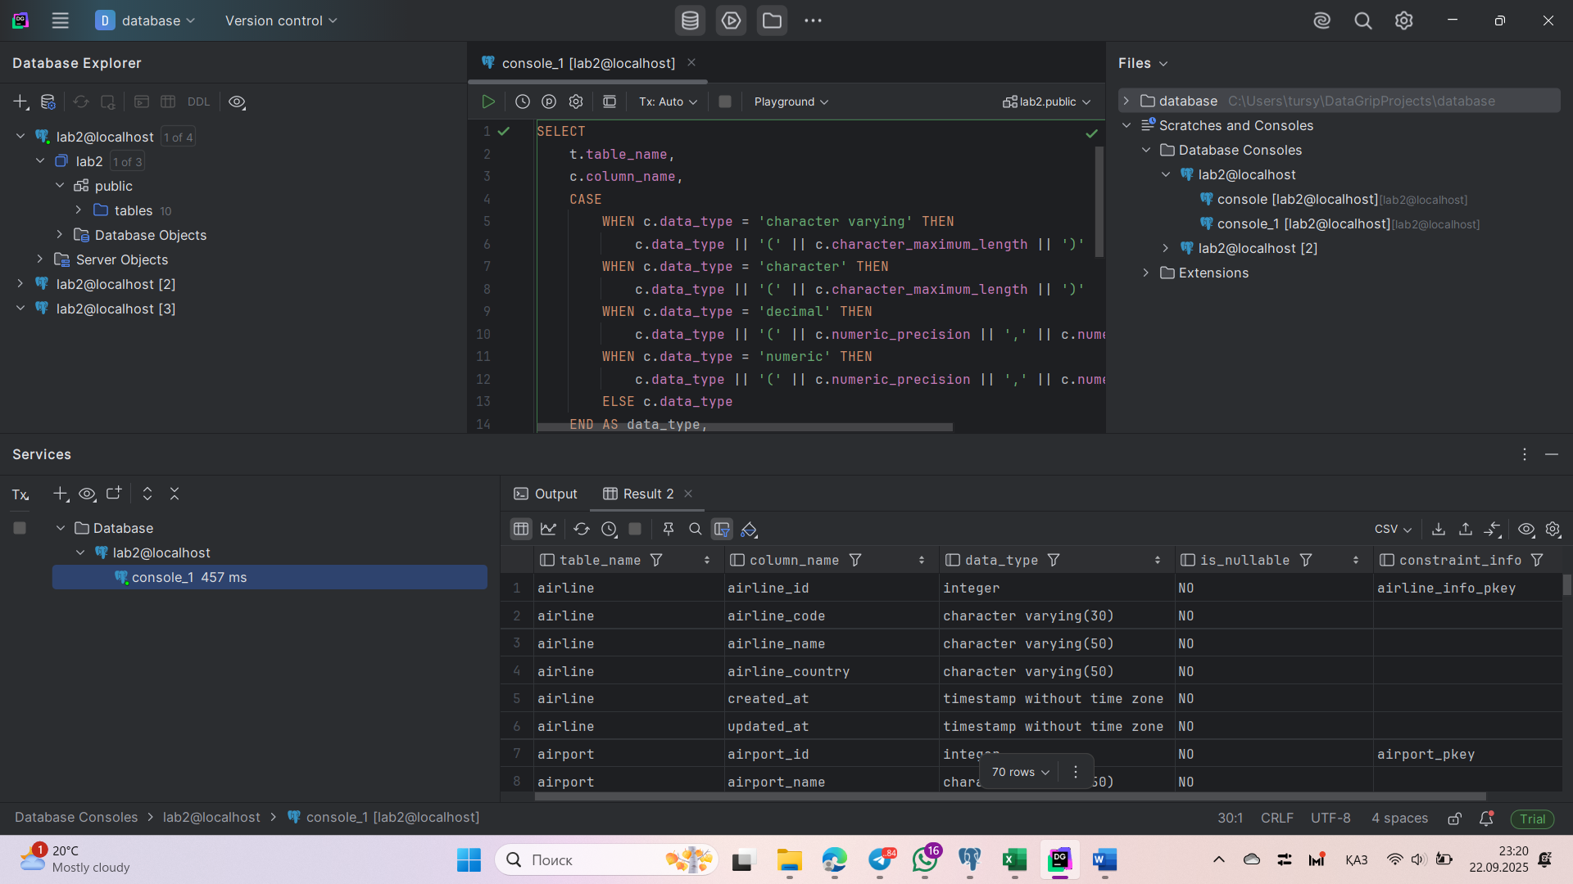

Изображение выглядит как текст, снимок экрана, программное обеспечение, Мультимедийное программное обеспечение

Содержимое, созданное искусственным интеллектом, может быть неверным.

Изображение выглядит как текст, снимок экрана, программное обеспечение, Мультимедийное программное обеспечение

Содержимое, созданное искусственным интеллектом, может быть неверным.

Изображение выглядит как текст, снимок экрана, программное обеспечение, Мультимедийное программное обеспечение

Содержимое, созданное искусственным интеллектом, может быть неверным.

Изображение выглядит как текст, снимок экрана, программное обеспечение, Мультимедийное программное обеспечение

Содержимое, созданное искусственным интеллектом, может быть неверным.

Изображение выглядит как текст, снимок экрана, программное обеспечение, Мультимедийное программное обеспечение

Содержимое, созданное искусственным интеллектом, может быть неверным.

relationships

Изображение выглядит как текст, снимок экрана, программное обеспечение, Мультимедийное программное обеспечение

Содержимое, созданное искусственным интеллектом, может быть неверным.

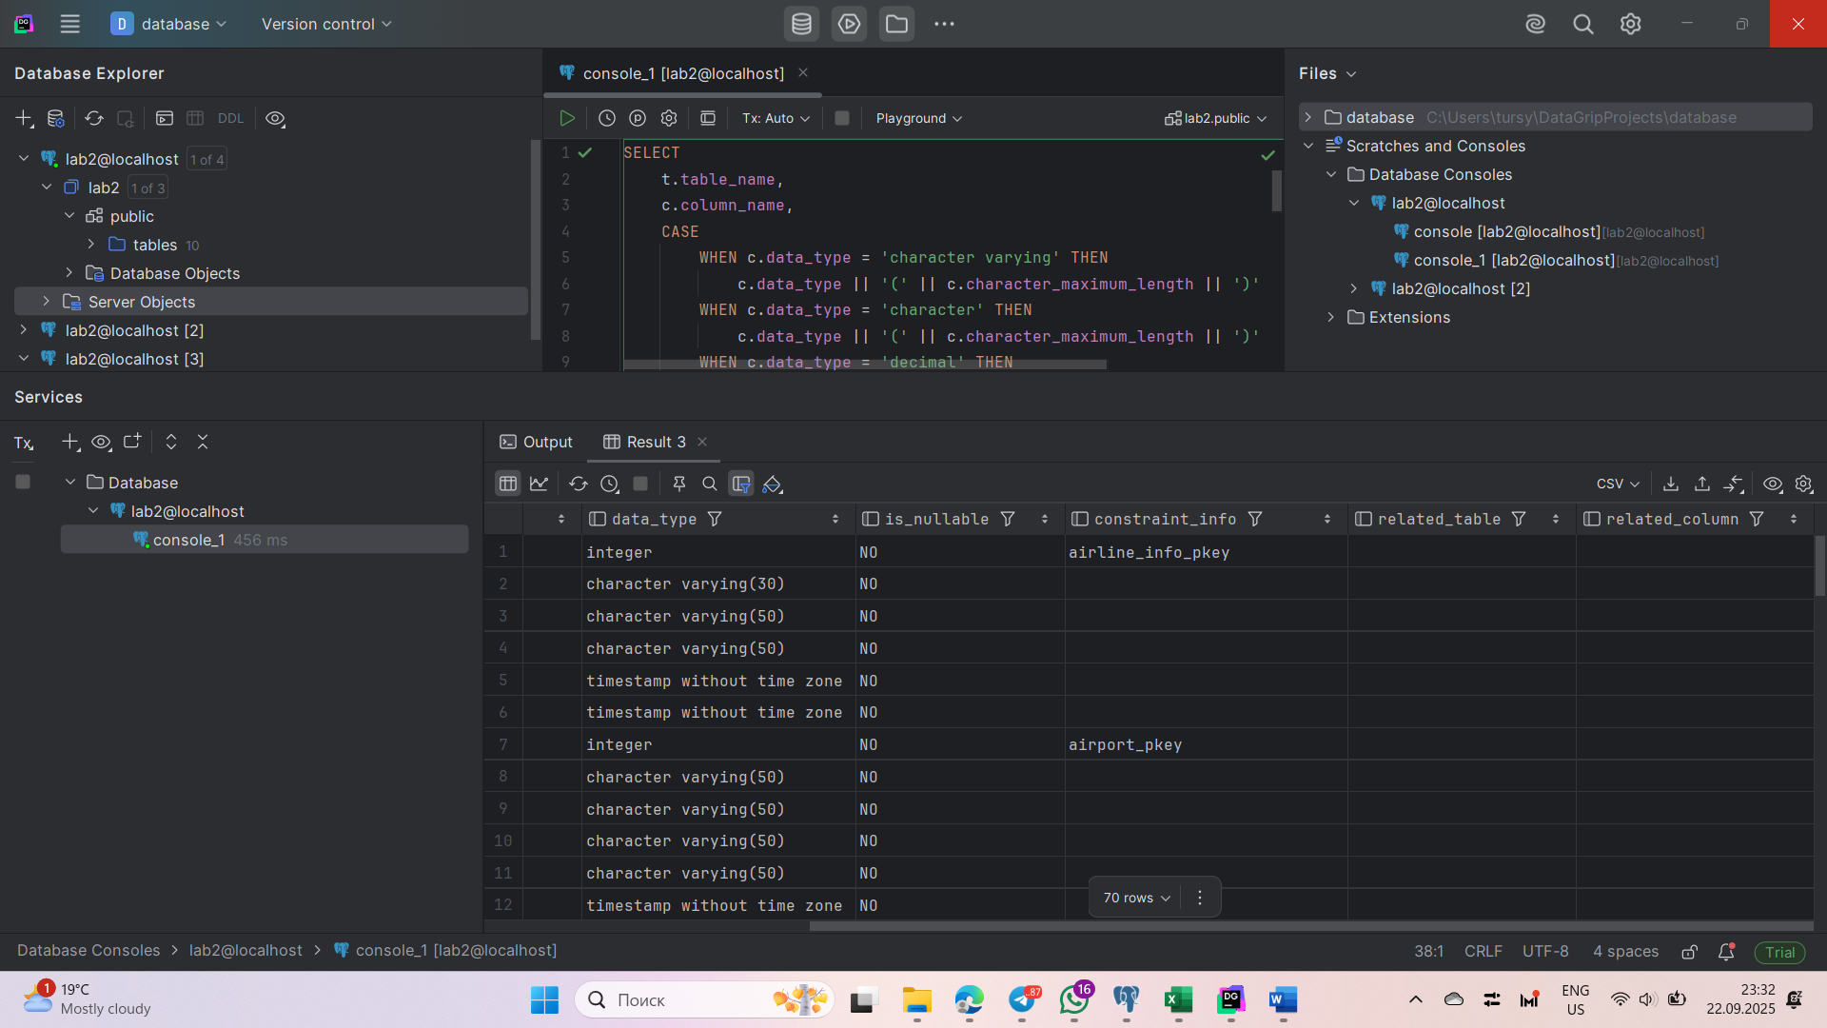

Изображение выглядит как текст, снимок экрана, программное обеспечение, Мультимедийное программное обеспечение

Содержимое, созданное искусственным интеллектом, может быть неверным.

Изображение выглядит как текст, снимок экрана, программное обеспечение, Мультимедийное программное обеспечение

Содержимое, созданное искусственным интеллектом, может быть неверным.

Изображение выглядит как текст, снимок экрана, программное обеспечение, Мультимедийное программное обеспечение

Содержимое, созданное искусственным интеллектом, может быть неверным.

Изображение выглядит как текст, снимок экрана, программное обеспечение, Мультимедийное программное обеспечение

Содержимое, созданное искусственным интеллектом, может быть неверным.

DML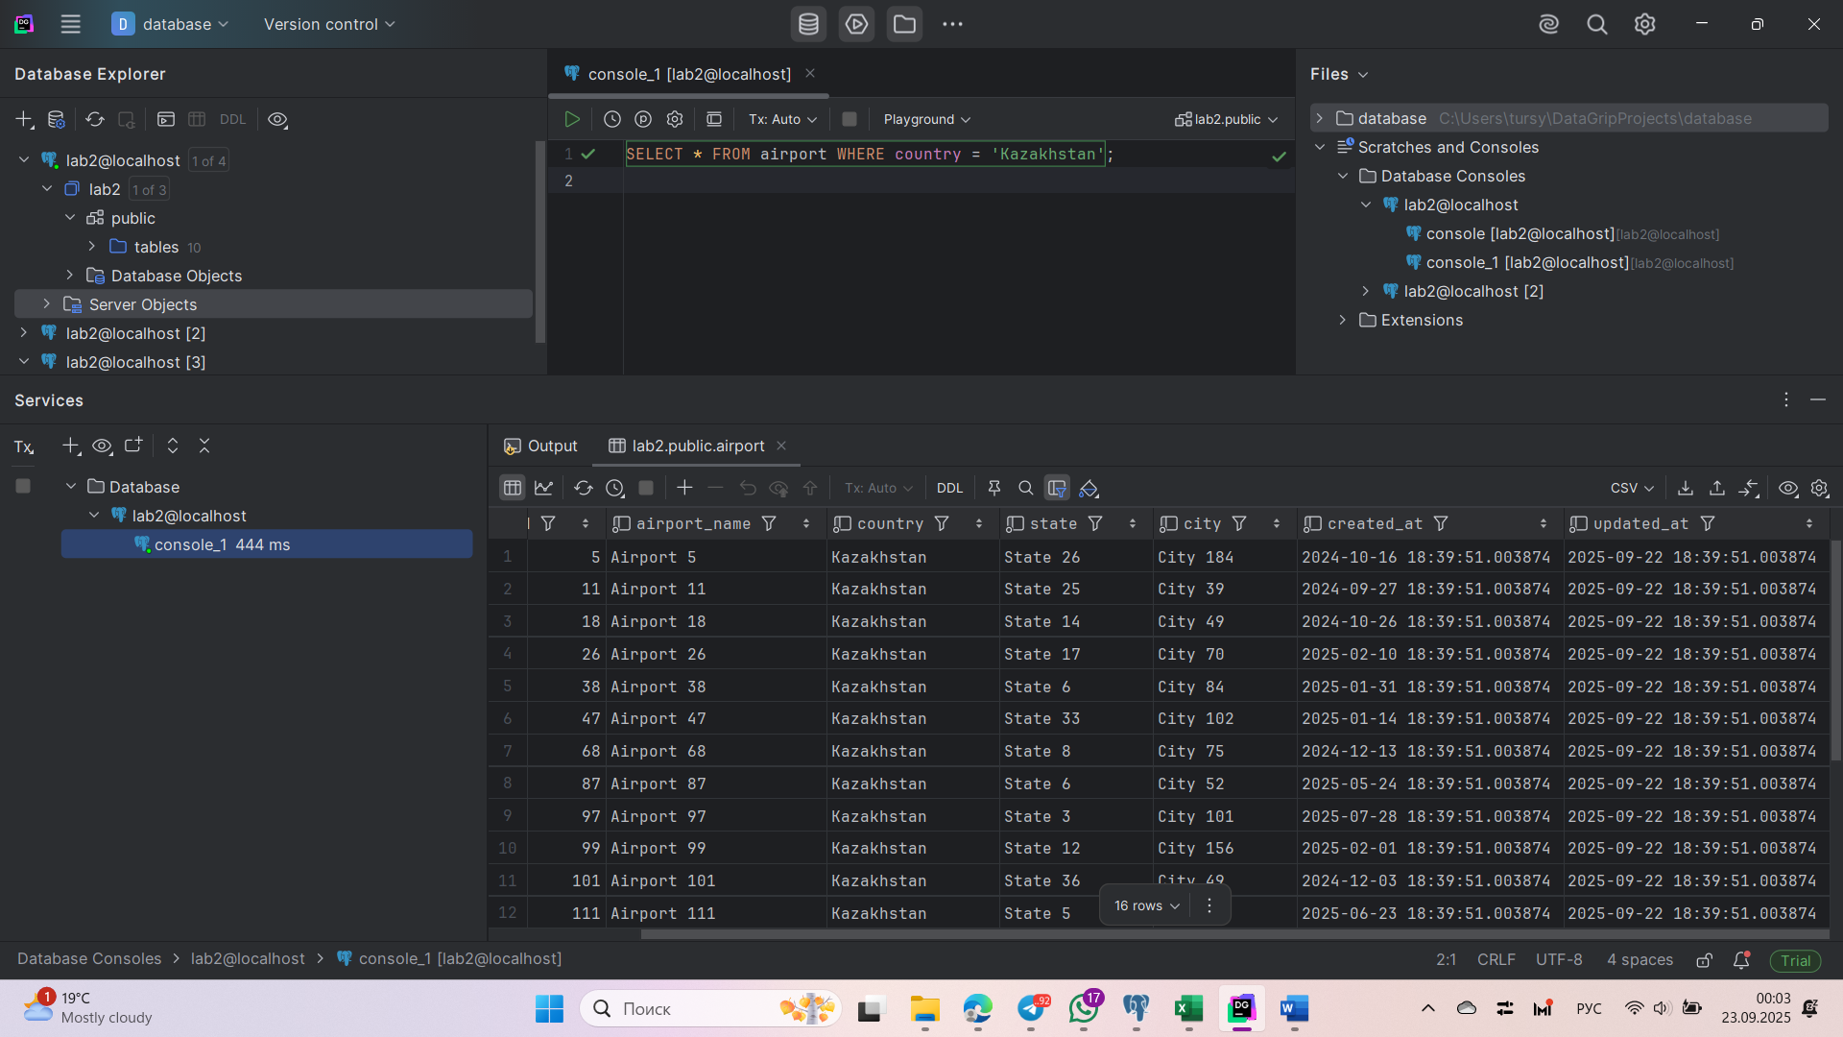

INSERT INTO airport(airport_id, airport_name, country, state, city, created_at, updated_at)

SELECT gs,

'Airport '||gs,

(ARRAY['Kazakhstan','USA','France','Turkey','Brazil','Poland'])[1 + (random()*5)::int],

'State '||((random()*50)::int),

'City '||((random()*200)::int),

now() - ((random()*365)::int || ' days')::interval,

now()

FROM generate_series(1,200) AS gs

ON CONFLICT (airport_id) DO NOTHING;

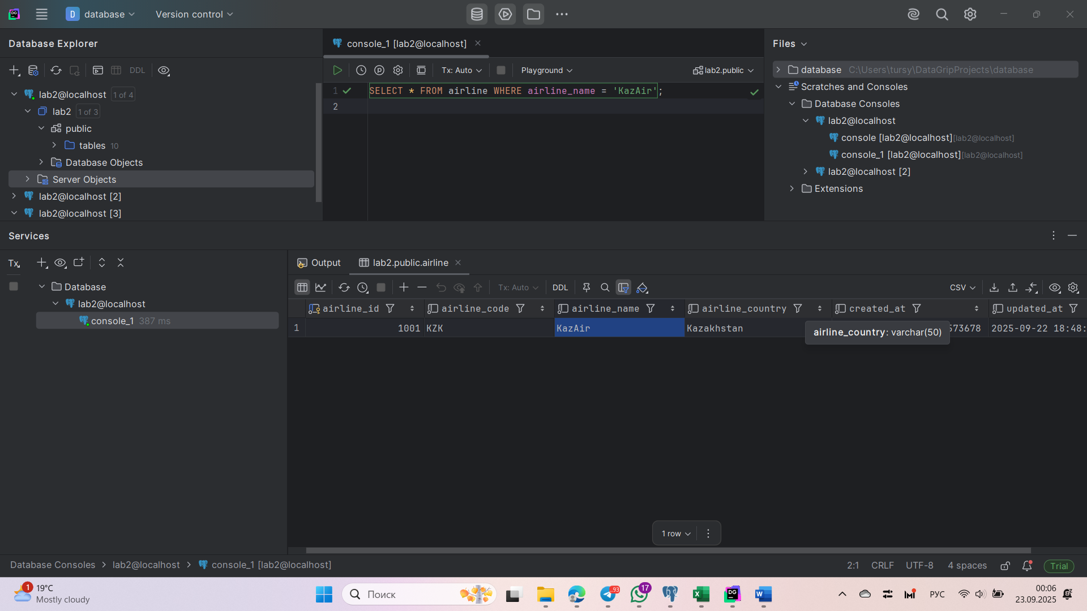

INSERT INTO airline(airline_id, airline_code, airline_name, airline_country, created_at, updated_at)  
VALUES (1001, 'KZK', 'KazAir', 'Kazakhstan', now(), now())  
ON CONFLICT (airline_id) DO NOTHING;  
UPDATE airline SET airline_country = 'Turkey', updated_at = now()  
WHERE airline_name = 'KazAir';

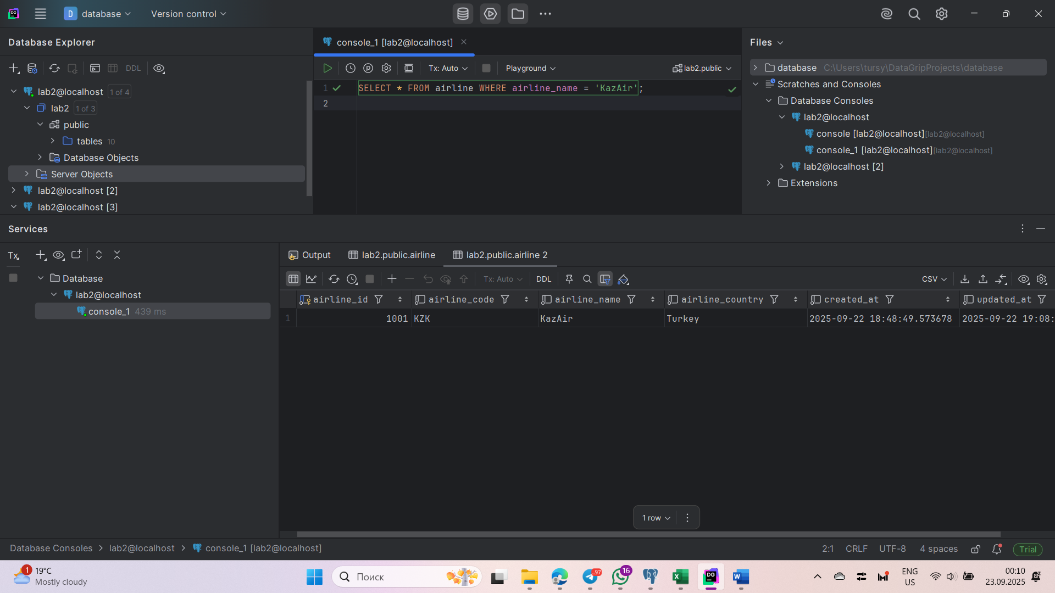

INSERT INTO airline(airline_id, airline_code, airline_name, airline_country, created_at, updated_at)  
VALUES  
(1002,'FR1','AirEasy','France', now(), now()),  
(1003,'BR1','FlyHigh','Brazil', now(), now()),  
(1004,'PL1','FlyFly','Poland', now(), now())  
ON CONFLICT (airline_id) DO NOTHING;

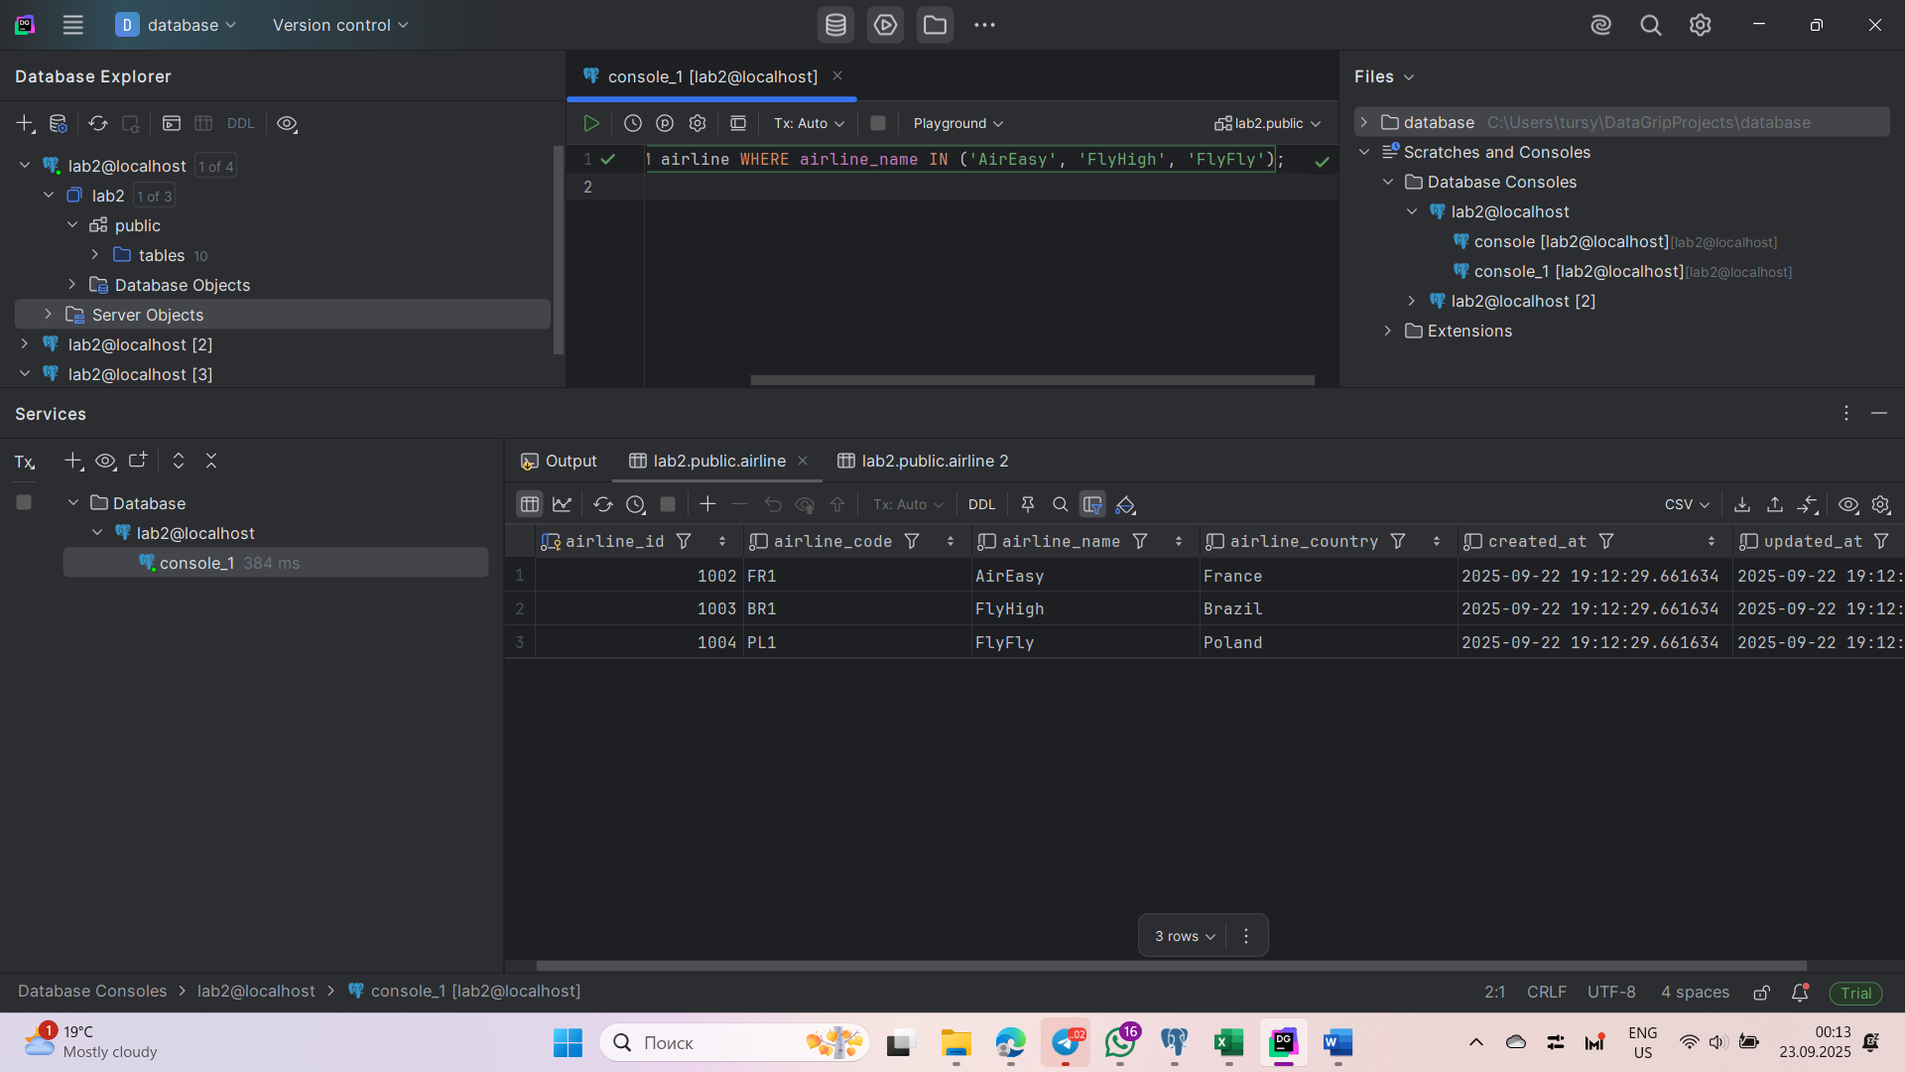

DELETE FROM flights

WHERE EXTRACT(YEAR FROM sch_arrival_time) = 2024OR EXTRACT(YEAR FROM act_arrival_time) = 2024;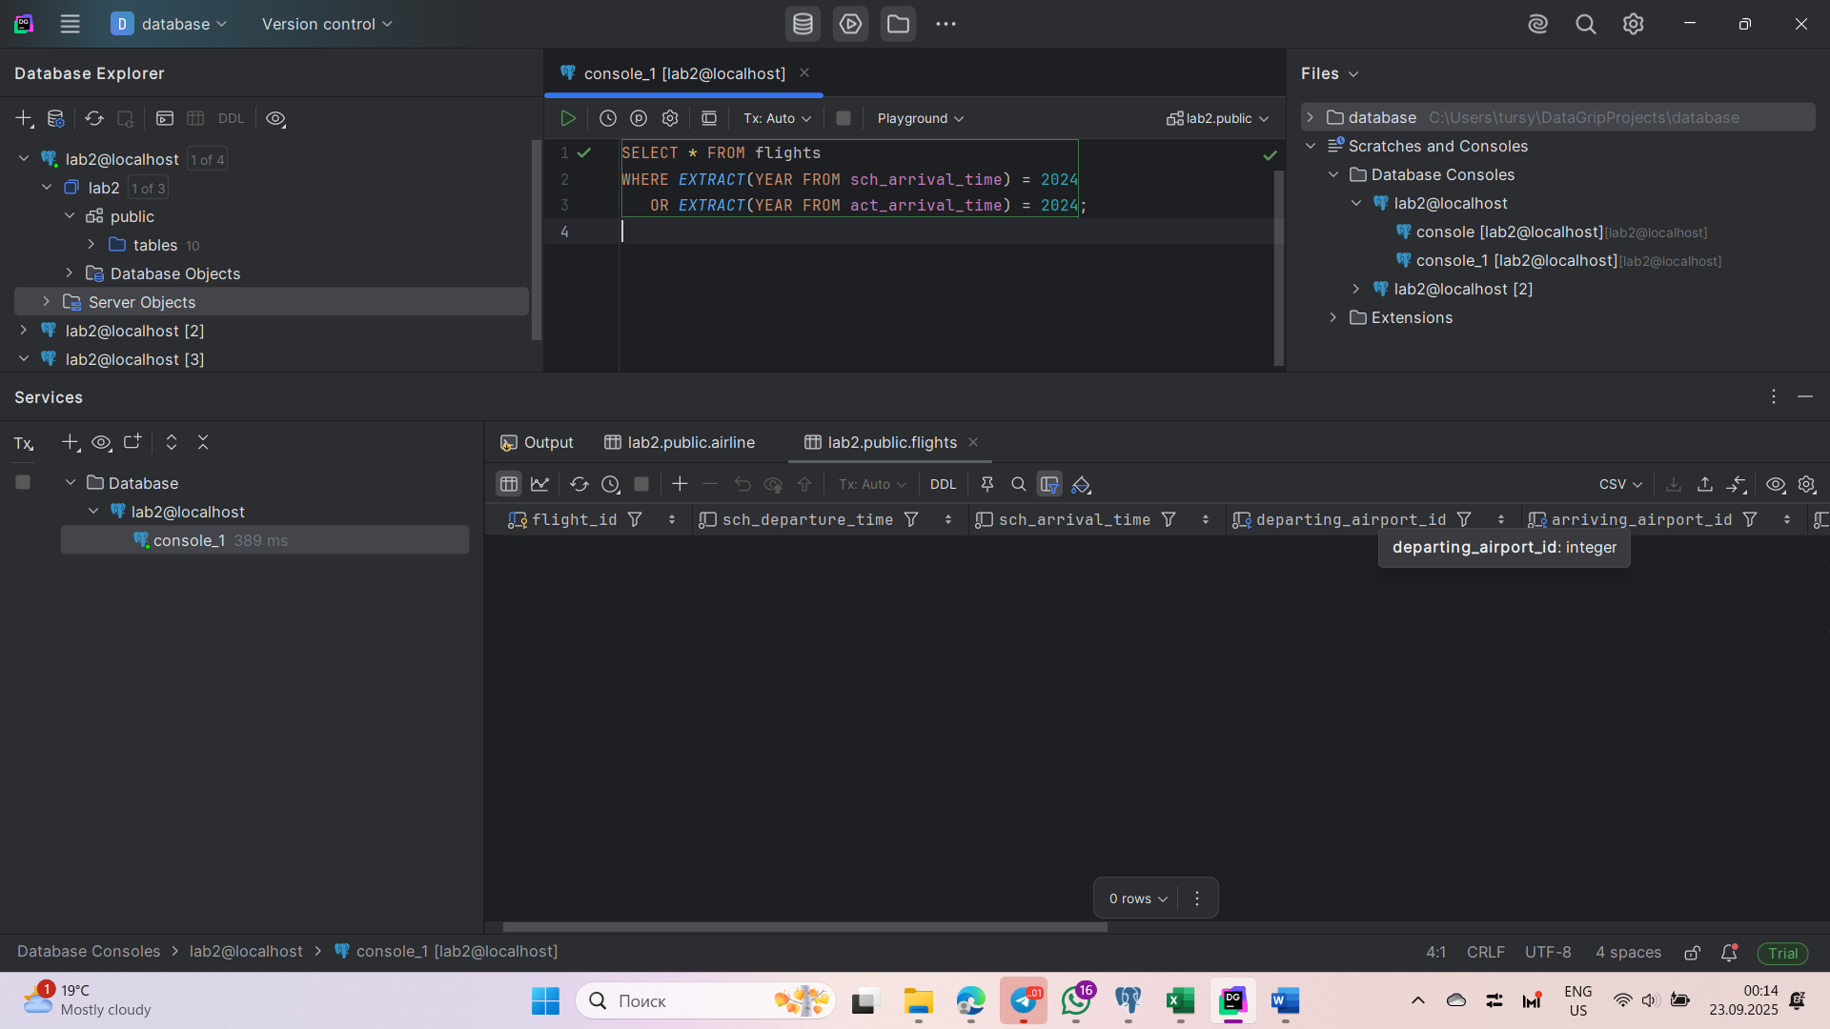

UPDATE booking  
ticket_price = ticket_price * 1.15,  
updated_at = now();

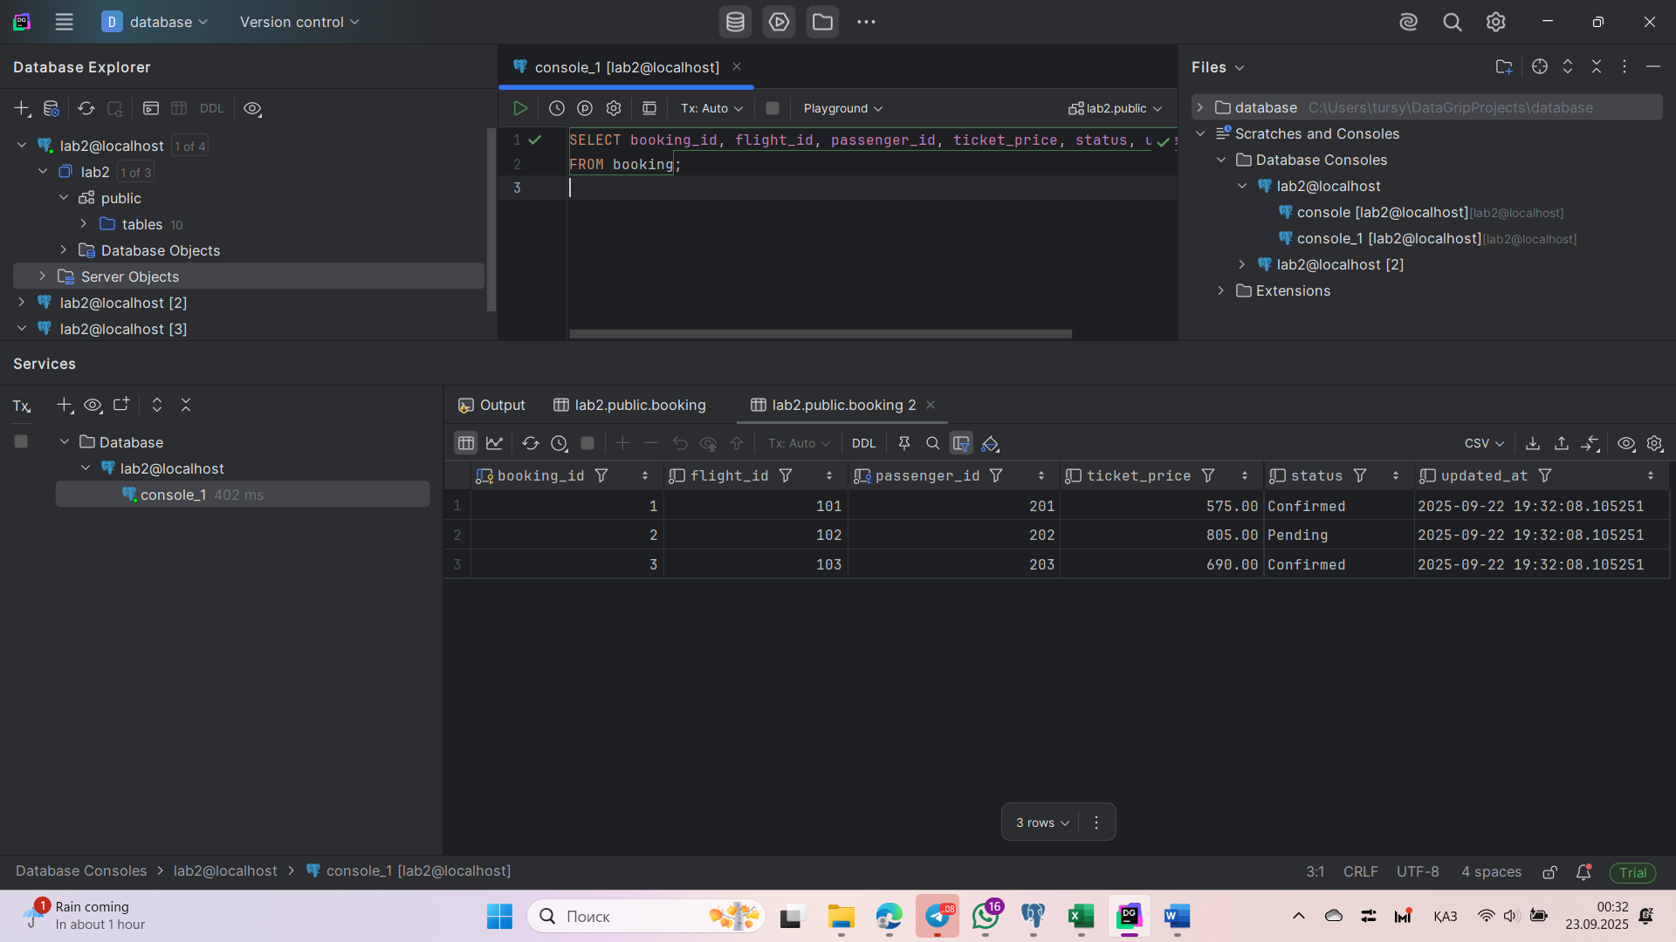

DELETE FROM booking

WHERE ticket_price < 10000;